Отчет по лабораторной работе №3
Подготовила студентка группы 6312-100503D
Чуева Мария
- Условия лабораторной работы:
Модифицировать программу из л/р №1 для параллельной работы по технологии MPI. Запустить на суперкомпьютере Королев.
- Исходные данные: файл(ы) содержащие значения исходных матриц.
- Выходные данные: файл со значениями результирующей матрицы, время выполнения, объем задачи.
- Обязательна автоматизированная верификация результатов вычислений с помощью сторонних библиотек или стороннего ПО (например, на Matlab/Python).
- Ссылка на программный код решения в github прикреплена к письму.
В данном проекте реализована многопоточная параллельная обработка умножения матриц с использованием MPI. Структура решения:
- matrix_generator.cpp – генерация матриц, сохранение их в файлы, перемножение матриц, сохранение результатов времени перемножения
- results.py – проверка умножения матриц, запись в файл результатов проверки, создание графика зависимости времени работы от размера матриц
- Результаты экспериментов:
- Результаты получились следующими: был проведен запуск программы для 4 потоков с размерами матриц 50, 100, 200, 300, 400, 500, 600, 700, 800, 900, 1000, 1500, 2000 и 3000. По графику видно, что скорость перемножения с использованием многопоточности OpenMP незначительно больше скорости с использованием MPI. Предположительно это может быть связано с коммуникационными задержками и задержками синхронизации в MPI. Естественно, скорость гораздо выше, чем при полном отсутствии параллельности, но ниже, чем с использованием OpenMP. В идеале использовать оба этих процесса вместе для большей эффективности.
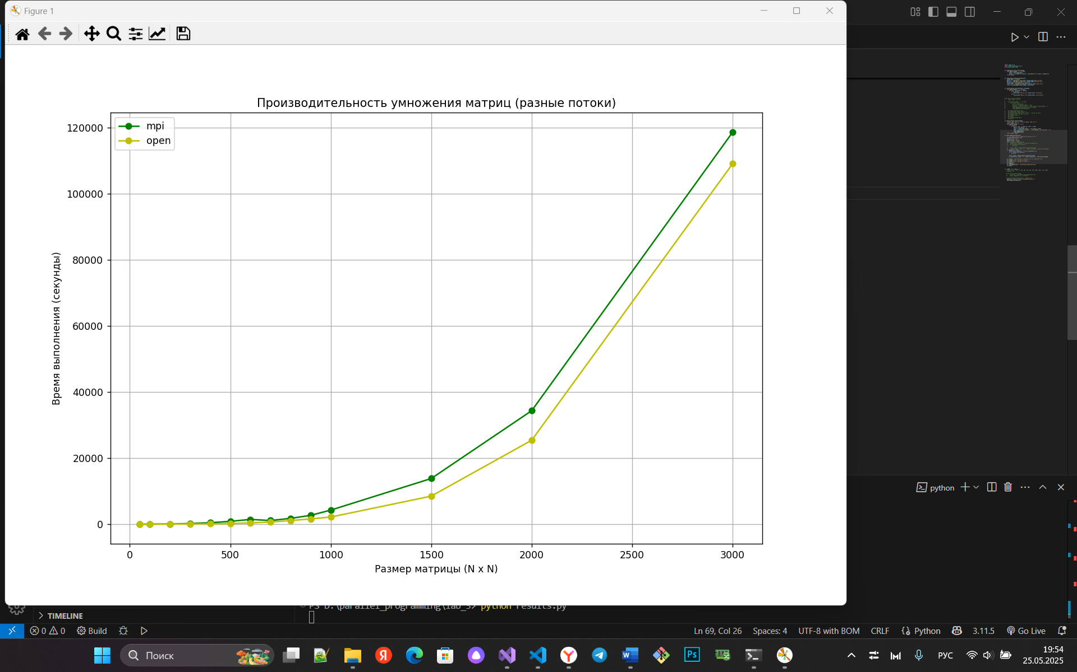
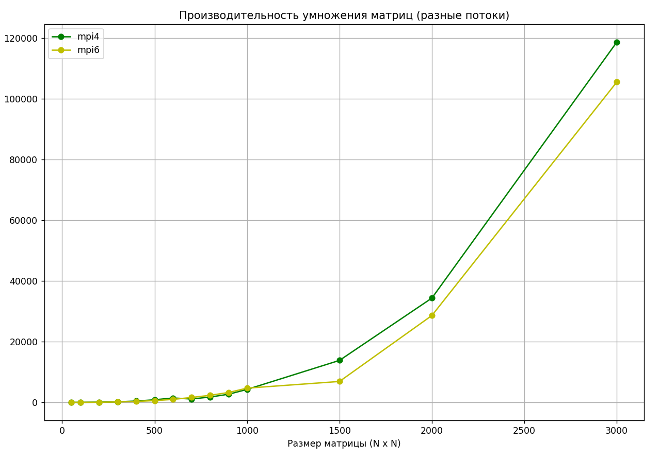
- Кроме того, был проведен запуск программы на суперкомпьютере "Сергей Королев". По результатам можно увидеть, что скорость работы с большими объемами данных гораздо лучше именно у суперкомпьютера по сравнению с OpenMP и MPI.
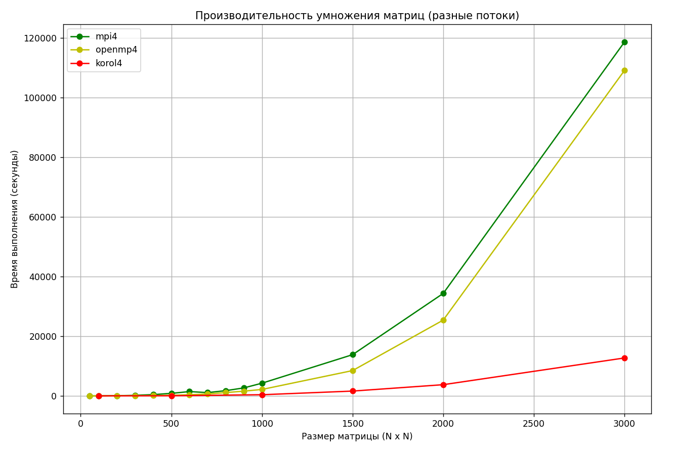
- С увеличением числа потоков наблюдается увеличение скорости выполнения программы.
